兴仁街道2025年
大学生城乡居民基本医疗保险办事指南

基本医疗保险是一个“我为人人，人人为我”的互助共济式社会保险制度，按时参保能缓解医疗费用负担，解除就医后顾之忧。医保作为基础保障，对我们每一个人都非常重要，异地求学的大学生们更是如此。近几年来，国家对以大学生身份参加医疗保险的政策越来越好，在参保缴费、就医等方面的政策比普通居民越来越有优势。
一、大学生参保优惠政策
（一）新入学大学生、技工院校学生待遇享受期：自2025年起首次在学籍地参保缴费的，医保待遇享受期可从缴费之日起至次年12月31日。
（二）大学生参保以学校为单位，在学籍地统一参保缴费。可按学制趸交，趸交期内政策调整个人缴费标准的，个人不再补缴。
二、居民医疗保险缴费标准
（一）居民基本医疗保险费按年缴纳，每年9月1日至12月31日为集中缴费期，在集中缴费期缴纳下一年度居民医保费用的，无待遇等待期。
（二）2025年度居民医保个人缴费标准为每人400元，各级财政补贴不低于670元。
三、居民医疗保险报销待遇
（一）大学生参加居民医保享受双向报销政策，在学籍地参保的大学生，同样在户籍地享受和学籍地相同的报销待遇。
（二）在一级及以下医疗机构发生的、符合支付范围的门诊费用，报销比例为65%。不设起付线，每人每年最高累计报销200元，超支需自费，结余不可跨年累计使用。
（三）在枣庄市内定点医院就医时，凭医生开具的入院通知书，携带医保卡或电子医保卡到医院医疗保险办公室办理入院联网手续，出院时可直接报销结算。
报销政策：连续缴纳居民医保，可在报销比例上每年增加1%，最高增加5%
大病保险：覆盖全部参保人群，对基本医疗保险报销后的合规费用，再次报销。
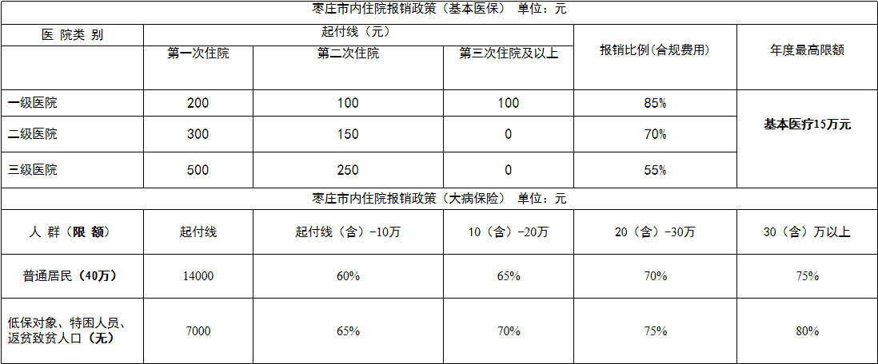
（四）在山东省省内定点医疗机构就医的，凭社会保障卡就可以直接享受医保直接结算；
（五）因病情需要转省外就医的需要通过国家医保服务平台APP、枣庄医保小程序、医保经办窗口等途径办理备案，备案就医定点医院如果已接入国家异地就医平台的可直接在医院办理医保结算，不能直接结算的需要持相关资料（发票、费用清单、出院证明）回经办机构手工报销。
（六）因意外伤害（无责任人）在门诊就诊后的费用需要提供就诊发票、门诊病历等材料回经办机构手工报销。
四、异地就医备案
- 掌上办
可以通过“微信”或“支付宝”搜索“枣庄医保”小程序，办理就医备案、医保关系转移等业务。
- 通过“国家医保服务平台”APP办理：
通过应用市场搜索“国家医保服务平台”直接下载，也可扫描下方二维码下载，在完成实名认证后，即可办理异地备案、绑定亲情号码等常见业务
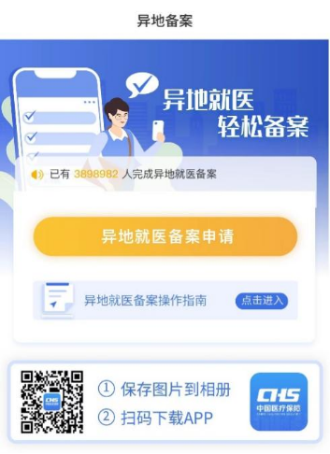
- 电话办。
可以通过医保热线办理业务，我们目前执行午间不打烊，全年不断档，届时会有专门工作人员提供咨询、预约等服务。
工作时间：周一至周五：08：30-17：30（午间不休息）；双休日及法定节假日：09：00-16：00（午间不休息）。
五、医保关系衔接
入学时，医保关系由户籍地转学籍地；毕业时面对就业返乡等，医疗关系转入就业地参加职工医保或原籍继续缴纳居民医保。
首次在学校参保，户籍地是省外的大学生应在户籍地暂停居民医保，可线上操作办理减员，也可拨打当地医保局电话来办理减员，减员后统一填报表格，由学校统一报送到薛城区医保局，户籍地是山东省内可忽略减员这一步。
（一）毕业后如何暂停学籍地居民医保：
1.学校统一报送毕业生名单到薛城区医保局，由医保局做暂停参保处理；
2.线上办理减员手续（具体流程见下一页）
3.电话办理，可拨打热线电话：4418077来办理大学生医保减员。
（二）毕业了，如何做好医保的衔接？
大学毕业后，如果不继续读书深造，在学校参加的医疗保险当年有效，医保待遇享受到当年12月31日。次年1月1日起大家可以选择参加城镇职工医保或继续参加城乡居民医保

